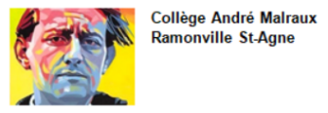

Préalable aux constitutions des classes : les professeurs des écoles fourniront à l’établissement 5 groupes permettant d’effectuer 5 classes. Ils seront vigilants à séparer/mettre ensemble les élèves, et à répartir les élèves à besoins éducatifs particuliers. Au moment de la constitution des classes les groupes seront associés.
Tableau à fournir aux CPE une semaine avant la venue. Ces groupes peuvent être les mêmes que ceux de la visite.
 | B | C | D | E | F
Elèves avec PPS
Elèves avec AESH
Elèves avec PAP
Difficulté scolaire
Elève moteur

